Préinscription 18€
Zumbathon, 24 Mai 2014

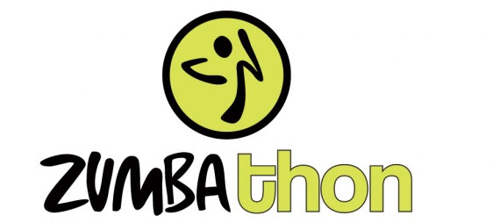

Nom : ………………………………………………………………………

Prénom : …………………………………………………………………

Adresse mail (Obligatoire) : …………………………………………………………………………………………………

Le formulaire de préinscription et la décharge ci-jointe sont à envoyer complétés et signés accompagnés d’un chèque de 18 €uros à l’ordre de SCAF TONIC.
A retourner à l’adresse suivante avant le 18 Mai 2014 :
Mme Claire-Lise CHARTRES
7, Route du Port de Sechex
74200 MARGENCEL

Un mail de confirmation d’inscription vous sera envoyé, merci de l’imprimer et de vous présenter avec le jour du Zumbathon.
Par ce présent formulaire,

Mr / Mme – Mlle (nom et prénom du participant) :
…………………………………………………………………………………………………

Se décharge de toute responsabilité en cas d’accident. Le participant, en signant au bas de cette page, garantit, volontairement, la décharge de responsabilité de la part de Mme Elise REY, et de l’établissement de tout accident, lésion, blessure, maladie, mort, perte, dommages à une personne, propriété ou autres conséquences subies par la participation du participant à l’activité.
Dans le cas où le participant serait blessé, celui-ci accepte d’assumer toute obligation financière, soit par l’assurance maladie de ce dernier, soit par tout autre moyen de coûts médicaux engagés.
Mme Elise REY n’assume aucune responsabilité pour des coûts médicaux, blessures ou dommages subis par le participant en relation en rapport avec l’activité.
L’ATTESTATION DE CE DOCUMENT GARANTIT QUE LE PARTICIPANT ASSUME EXPRESSEMENT TOUT RISQUE DE PRÉJUDICE CORPOREL, DE MORT, OU DE DÉGATS MATÉRIELS SUBIS PAR LE PARTICIPANT ET AFFIRME QUE MME ELISE REY NE SERA EN AUCUN CAS RESPONSABLE DE PRÉJUDICES CORPORELS, MATÉRIELS OU DE MORT.
En outre, le participant consent que ce dernier, son époux/épouse, ses cessionnaires, héritiers, tuteurs et représentants juridiques ne porteront aucune plainte, n’intenteront pas un procès ou ne tiendront pas Mme Elise REY pour responsable de toutes pertes ou préjudices résultant de la participation à l’activité.
LE PARTICIPANT EST CONSCIENT DES DANGERS POTENTIELS DE S’ENGAGER DANS L’ACTIVITÉ. CE DOCUMENT EST UNE DÉCHARGE DE RESPONSABILITÉ, UN DÉSISTEMENT DE LA PART DU PARTICIPANT PAR RAPPORT À SON DROIT LÉGAL DE RECOUVRER DES DOMMAGES DANS LE CAS D’UN PRÉJUDICE, LÉSION OU MORT ET UN CONTRAT ENTRE LE PARTICIPANT ET MME ELISE REY QUE CE DERNIER SIGNE DE SA PROPRE VOLONTÉ.
NB : Les enfants de moins de 12 ans non-inscrits au Zumbathon ne seront pas autorisés à séjourner dans les locaux pour des raisons de sécurité.
Nous vous informons que les vestiaires ne sont pas surveillés. En cas de perte ou de vol, nous déclinons toute responsabilité.
Signature du responsable de l’élève précédé de la mention « lu et approuvé » :

